

EĞİTİM SEN TOPLU SÖZLEŞME (TİS) KADIN TALEPLERİ ANKET SONUÇLARI
2 Ağustos’ta, milyonlarca kamu emekçisi ve emeklisinin yaşamını doğrudan etkileyen yeni bir toplu iş sözleşmesi (TİS) süreci başlıyor. TİS görüşmeleri, yoksulluk sınırının çok altında yaşamaya mahkûm edildiğimiz, gelir ve vergi adaletsizliğinin derinleştiği, iş güvencemizin ortadan kaldırıldığı, çalışma yaşamında cinsiyetçiliğin, ayrımcı ve anti demokratik uygulamaların hız kesmeden devam ettiği, sosyal ve özlük hak gasplarımızın arttığı bir süreçte gerçekleşiyor.
Böylesi bir süreçte kadın emekçiler açısından da oldukça önemli bulduğumuz TİS görüşmeleri öncesinde Eğitim Sen Genel Merkezi tarafından, 2022-2023 yıllarını kapsayacak 6. dönem TİS görüşmeleri öncesinde internet üzerinden bir anket çalışması yapılmıştır. Bu form, eğitim ve bilim emekçilerinin sorunlarını ve taleplerini belirlemek amacıyla hazırlanmıştır.
Anket çalışması ile eğitim ve bilim emekçisi kadınların 6. dönem TİS görüşmelerinde öncelikli taleplerinin ne olduğu belirlenmeye çalışılmıştır.
Grevli toplu sözleşmeli sendika hakkı sorular ve seçenekler arasına dâhil edilmeden tartışmasız tüm kamu emekçilerinin kabul ettiği ilk talep olarak soru formunun giriş kısmına konulmuştur.
Sendikamız, araştırmanın ilk sonuçlarını cinsiyet değişkenine göre incelemiş, kadın eğitim emekçilerinin görüşlerine ilişkin verinin dağılımını ortaya koymuştur. Toplu iş sözleşmesi anketine katılan toplamda 2395 katılımcının yüzde 38’ini (903) kadın, yüzde 62’ini erkek (1487), 5 kişi ise diğer cinsiyet grubu oluşturmuştur.

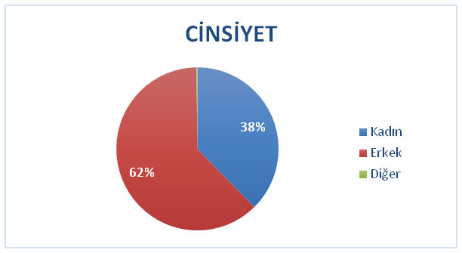
Çizelge 1: Cinsiyetiniz? Grafik 1: Cinsiyetiniz?
CİNSİYET
 | f | %
Kadın | 903 | 38
Erkek | 1487 | 62
Diğer | 5 | 0
Toplam | 2395 | 100
Ankete katılan kadın emekçilerin yüzde 41’i “46 yaş ve üzerinde”, yüzde 40’ı “36-45 yaş aralığında”, yüzde 18’i “26-35 yaş aralığında” ve yüzde 1’i ise “25 yaş altı” grubu oluşturmaktadır.

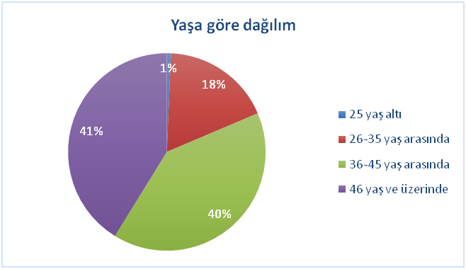
Çizelge 2: Yaşa göre dağılım Grafik 2: Yaşa göre dağılım
YAŞINIZ
 | f | %
25 yaş altı | 6 | 1
26-35 yaş arasında | 162 | 18
36-45 yaş arasında | 363 | 40
46 yaş ve üzerinde | 372 | 41
Toplam | 903 | 100

Ankete katılım gösteren kadın emekçilerin yüzde 90’ı sendika üyesi olduğunu, yüzde 10’u ise herhangi bir sendikaya üye olmadığını belirtmiştir.
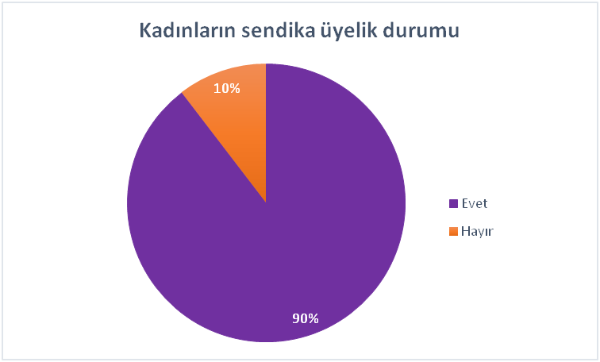
Çizelge 3: Sendika üyesi misiniz? Grafik 3: Sendika üyesi misiniz?
SENDİKA ÜYESİMİSİNİZ?
 | f | %
Evet | 809 | 90
Hayır | 94 | 10
Toplam | 903 | 100

Ankete katılan kadın emekçilerin üye olduğu sendikaların dağılımına bakıldığında, katılımcıların yüzde 79’u Eğitim Sen üyesi olduğunu ifade ederken, yüzde 9’u diğer sendikalara üye olduğunu, yüzde 12’i ise herhangi bir sendikaya üye olmadığını belirtmiştir.

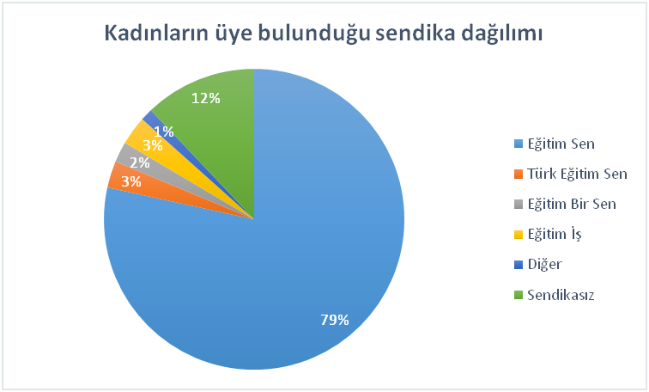
Çizelge 4: Üyesi olduğunuz sendika? Grafik 4: Üyesi olduğunuz sendika?
ÜYE OLDUĞUNUZ SENDİKA
 | f | %
Eğitim Sen | 708 | 79
Türk Eğitim Sen | 26 | 3
Eğitim Bir Sen | 20 | 2
Eğitim İş | 28 | 3
Diğer | 12 | 1
Sendikasız | 109 | 12
Toplam | 903 | 100

Ankete katılım sağlayan kadın eğitim ve bilim emekçilerinin kadro unvanına bakıldığında yüzde 92’inin öğretmen, yüzde 2’inin memur, yüzde 2’inin okul yöneticisi, yüzde 4’nün ise bilim emekçisi olarak görev yaptığı görülmektedir.
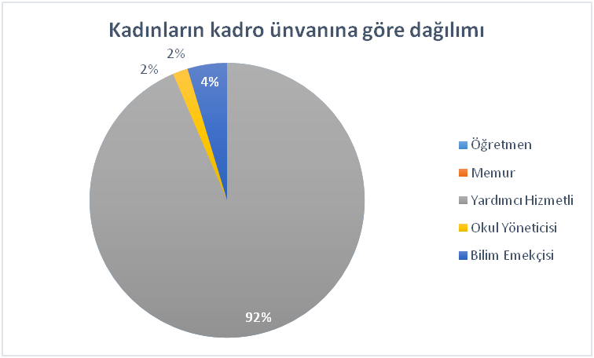
Çizelge 5: Kadro unvanınız? Grafik 5: Kadro unvanınız?
KADRO ÜNVANINIZ
 | f | %
Öğretmen | 828 | 92
Memur | 17 | 2
Yardımcı Hizmetli | 0
Okul Yöneticisi | 16 | 2
Bilim Emekçisi | 42 | 4
Toplam | 903 | 100

Ankete katılan kadın emekçilerin yüzde 91’i kadrolu, yüzde 3’ü 4-C, yüzde 2’si 4-B, yüzde 3’ü 50-D, yüzde 1’i ise sözleşmeli kadro statüsünde çalıştığını belirtmiştir. Güvencesiz öğretmenlerin, eğitim emekçilerinin ve güvencesiz akademisyenlerin formu çok düşük düzeyde doldurmaları, güvencesizliğin ancak ciddi bir sendikal çalışma ile alışabileceğini fark etmemeleri ile ilişkilidir.
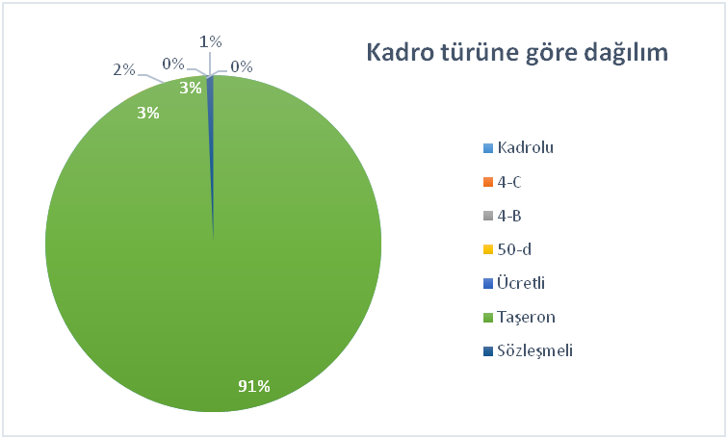
Çizelge 6: Kadro türünüz? Grafik 6: Kadro türünüz?
KADRO TÜRÜNÜZ
 | f | %
Kadrolu | 822 | 91
4-C | 30 | 3
4-B | 16 | 2
50-d | 25 | 3
Ücretli | 4 | 0
Taşeron | 0 | 0
Sözleşmeli | 6 | 1
Toplam | 903 | 100

Ankete katılım sağlayan kadınların çalıştığı bölgeler göz önüne alındığında, en çok katılım sağlayan bölge yüzde 34 ile Marmara Bölgesi oldu. Diğer bölgeler yüzde 19 ile Akdeniz Bölgesi, yüzde 17 ile Ege Bölgesi, yüzde 13 ile İç Anadolu Bölgesi, yüzde 7’lik oranlarla Karadeniz ve İç Anadolu Bölgesi olarak sıralanırken, en az katılım ise yüzde 3’lük oranla Doğu Anadolu Bölgesi olmuştur.
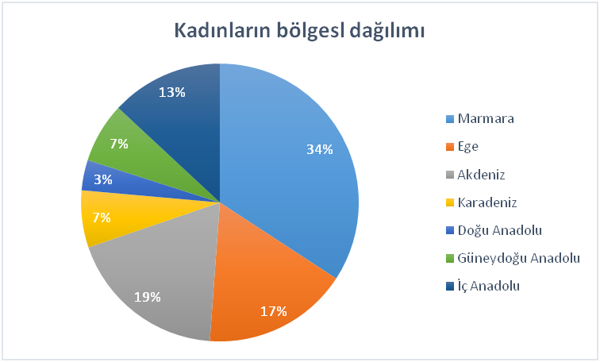
Çizelge 7: Çalışmakta olduğunuz bölge? Grafik 7: Çalışmakta olduğunuz bölge?
ÇALIŞMAKTA OLDUĞUNUZ BÖLGE
 | f | %
Marmara | 309 | 34
Ege | 153 | 17
Akdeniz | 168 | 19
Karadeniz | 60 | 7
Doğu Anadolu | 32 | 3
Güneydoğu Anadolu | 63 | 7
İç Anadolu | 118 | 13
Toplam | 903 | 100

Ankete katılım sağlayan kadın eğitim ve bilim emekçilerinin yüzde 35’i ilkokul, yüzde 18’i ortaokul, yüzde 15’i Anadolu lisesi, yüzde 14’ü mesleki ve teknik Anadolu lisesi, yüzde 6’sı üniversite ve bağlı birimler, yüzde 4’ü okul öncesi, yüzde 2’lik oranlarla özel eğitim uygulama merkezi ve diğer iş yeri türleri, yüzde 1’lik oranlarla mesleki ve teknik eğitim merkezi, RAM ve halk eğitim merkezi, son olarak yüzde 0,5’lik oranlarla güzel sanatlar lisesi ve il/ilçe milli eğitim müdürlüğü bünyesinde çalışmaktadır.
Çizelge 7: İş yeri türünüz?
İŞ YERİ TÜRÜNÜZ
 | f | %
Okul Öncesi | 39 | 4
İlkokul | 315 | 35
Ortaokul | 161 | 18
Anadolu Lisesi | 137 | 15
Fen Lisesi | 8 | 0
Mesleki ve Teknik Anadolu Lisesi | 130 | 14
Mesleki ve Teknik Eğitim Merkezi | 7 | 1
Güzel Sanatlar Lisesi | 3 | 0,5
BİLSEM | 0 | 0
İşitme Engelliler Okulu | 0 | 0
Özel Eğitim Uygulama Merkezi | 21 | 2
RAM | 4 | 1
Halk Eğitim Merkezi | 6 | 1
İl/İlçe Milli Eğitim Müdürlüğü | 3 | 0,5
Üniversite ve Bağlı Birimler | 54 | 6
Diğer | 15 | 2
Toplam | 903 | 100

Grafik 7: Kadınların iş yeri türüne göre dağılımı

MAAŞLAR YOKSULLUK SINIRININ ÜZERİNDE OLMALIDIR
Ankete katılım sağlayan kadın eğitim ve bilim emekçilerine sorduğumuz, “İnsan onuruna yaraşır bir yaşam için kadro ünvanınızı dikkate alarak size göre maaşınız hangi aralıkta olmalıdır?” sorusuna, yüzde 38 oran ile 340 katılımcı “9.000-10.000 TL. aralığında” olmalı yanıtı vermiştir. Yüzde 16 oranla 141 katılımcı “11.000-13.000 TL. aralığında” olmalı derken, yüzde 15 oranla 136 katılımcı “8.000-9.000 TL. aralığında” olmalı yanıtını vermiştir. Yüzde 15 oranla 140 katılımcı ise “13.000 TL. ve üzerinde” bir maaş aralığı olmalı yanıtını vermiştir. “6.000-7000 TL ve aşağısı” katılımcıların yüzde 4’ü için yeterli bir maaş aralığı olarak belirtilmiştir.
Mevcut ekonomik krize pandemi sürecinin de eklenmesiyle gittikçe derinleşen yoksullaşma, yüksek enflasyon ve satın alma gücünün ciddi oranda düşmesi, yaşanan iş ve gelir kayıpları, geçim şartlarını zorlaştırmış, ücretli/maaşlı çalışanlar bu durumdan en fazla etkilenen toplumsal kesimleri oluşturmuştur. Anket sorusuna verilen cevaplar göz önüne alındığında, mevcut maaş aralıkları katılımcıların büyük çoğunluğu için yetersiz görünmekte, maaş miktarında artış talep edilmektedir.
Çizelge 8:Maaşınız hangi aralıkta olmalıdır?
İnsan onuruna yaraşır bir yaşam için kadro unvanınızı dikkate alarak size göre maaşınız hangi aralıkta olmalıdır?
 | f | %
5.000-6.000 TL. | 12 | 3
6.001-7.000 TL. | 26 | 1
7.001-8.000 TL. | 108 | 12
8.001-9.000 TL. | 136 | 15
9.001-10.000 TL. | 340 | 38
11.001- 13.000 TL. | 141 | 16
13.001 ve daha yukarı | 140 | 15
Toplam | 903 | 100

Grafik 9: Maaşınız hangi aralıkta olmalıdır?

EK DERS SAAT ÜCRETLERİ ARTTIRILMALIDIR
Ankete katılan kadın eğitim ve bilim emekçilerine yöneltilen “Ek derslerin saat ücreti en az kaç lira olmalıdır?” sorusuna, katılımcıların yüzde 45’i “50 TL. ve üzeri” demişken, yüzde 7’si “45 TL.” olması gerektiğini belirtmiş, yüzde 25’i “40 TL.” ve yüzde 23’ü “25-35 TL. aralığında” olması gerektiğini ifade etmiştir. Katılımcıların büyük çoğunluğu ek ders ücretini yeterli görmemekte, arttırılması gerektiğini düşünmektedir.
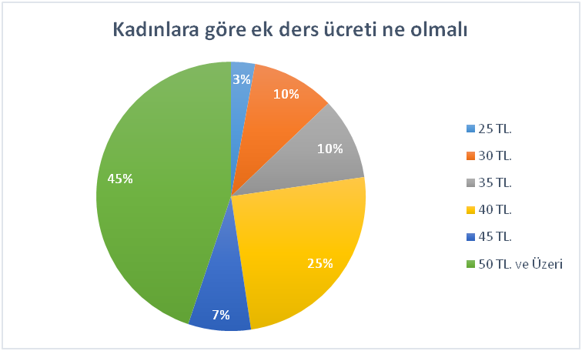
Çizelge 10: Ek ders saat ücreti en az kaç lira Çizelge 10: Ek ders saat ücreti en az kaç lira olmalıdır? olmalıdır?
Ek derslerin saat ücreti en az kaç lira olmalıdır?
 | f | %
25 TL. | 26 | 3
30 TL. | 90 | 10
35 TL. | 89 | 10
40 TL. | 225 | 25
45 TL. | 68 | 7
50 TL. ve Üzeri | 405 | 45
Toplam | 903 | 100

TEMEL EKONOMİK TALEPLER KARŞILANMALI, 3600 EK GÖSTERGE HAYATA GEÇİRİLMELİDİR
Araştırmaya katılan kadın eğitim ve bilim emekçilerine yöneltilen “Size göre en öncelikli ekonomik talebiniz hangisidir?” sorusuna, katılımcıların yüzde 57’si “3600 ek göstergenin hayata geçirilmesi” cevabını verirken, yüzde 25’i “bir önceki sözleşmeden doğan kayıplarımızın karşılanması için maaşlara en az yüzde 25 ek zam yapılmalıdır” seçeneğini en öncelikli talebi olarak ifade etmiştir. Katılımcıların yüzde 16’sı “eğitim ve bilim emekçilerinin vergi dilimleri adaleti sağlayacak biçimde yeniden düzenlenmelidir” derken, katılımcıların yüzde 2’i ise “eğitim ödeneği en az bir maaş tutarında olmalıdır ve tüm eğitim emekçilerine verilmelidir” seçeneğini en öncelikli ekonomik talep olarak görmüştür.
Çizelge 11: En öncelikli ekonomik talep hangisidir?
Size göre en öncelikli ekonomik talebiniz aşağıdakilerden hangisidir?
 | f | %
3600 ek gösterge hayata geçirilmelidir. | 518 | 57
Bir önceki sözleşmeden doğan kayıplarımızın karşılanması için maaşlara en az % 25 ek zam yapılmalıdır. | 225 | 25
Eğitim ödeneği en az bir maaş tutarında olmalıdır ve tüm eğitim emekçilerine verilmelidir. | 14 | 2
Eğitim ve bilim emekçilerinin vergi dilimleri adaleti sağlayacak biçimde yeniden düzenlenmelidir. | 146 | 16
Toplam | 903 | 100

Grafik 11: En öncelikli ekonomik talebiniz hangisidir?

DEMOKRATİK VE HUKUKSAL TALEPLER
Katılımcılara yöneltilen “TİS görüşmelerinde öne çıkarılması gereken en öncelikli demokratik ve hukuksal talebiniz nedir?” sorusuna, kadın emekçilerin yüzde 35’i işe alma, yükseltme ve işe son verme süreçlerinde ırk, toplumsal köken, cinsiyet, dil, din, siyasal düşünce, doğuş vb. başka türden ayrımcılıklara izin vermeyen mekanizmaların kurulması yanıtını vermiştir. Katılımcıların yüzde 22’si “eğitim iş kolunda her türlü güvencesiz (ücretli, sözleşmeli, 50/D, taşeron vb.) çalıştırma uygulamasına son verilmelidir” seçeneğini en öncelikli demokratik ve hukuksal talep olarak görürken, yüzde 20’si “Kanun Hükmünde Kararnamelerle (KHK) haksız ve hukuksuz biçimde işlerine son verilen eğitim ve bilim emekçilerinin işlerine dönüşü sağlanmalıdır” demiştir. Araştırmaya katılım sağlayanların yüzde 11’i “atamalarda objektif kriterler esas alınmalı mülakat sistemine son verilmelidir” talebini, yüzde 10’u ise “eğitim ve bilim emekçilerinin düşünce ve ifade özgürlükleri yasal düzenlemelerle güvence altına alınmalıdır” seçeneğini işaretlerken, yüzde 2’si en öncelikli olarak “Covid-19 salgını ile yaygınlaşan esnek çalışma uygulamalarına son verilmelidir” ve “eğitim ve bilim emekçilerinin siyasal partilerde çalışmalarını sağlayacak hukuksal düzenlemeler yapılmalıdır” taleplerini en öncelikli demokratik ve hukuksal talep olarak belirtmiştir.

Çizelge 12: Size göre TİS görüşmelerinde öne çıkarılması gereken en öncelikli demokratik ve hukuksal talebiniz nedir?
Size göre TİS görüşmelerinde öne çıkarılması gereken en öncelikli demokratik ve hukuksal talebiniz nedir?
 | f | %
İşe alma, yükseltme ve işe son verme süreçlerinde ırk, toplumsal köken, cinsiyet, dil, din, siyasal düşünce, doğuş vb. başka türden ayrımcılıklara izin vermeyen mekanizmalar kurulmalıdır. | 317 | 35
Eğitim iş kolunda her türlü güvencesiz (ücretli, sözleşmeli, 50/d, taşeron vb.) çalıştırma uygulamasına son verilmelidir. | 203 | 22
Covid-19 salgını ile yaygınlaşan esnek çalışma uygulamalarına son verilmelidir. | 6 | 1
Kanun Hükmünde Kararnamelerle (KHK) haksız ve hukuksuz biçimde işlerine son verilmiş eğitim ve bilim emekçilerinin işlerine dönüşü sağlanmalıdır. | 178 | 20
Eğitim ve bilim emekçilerinin siyasal partilerde çalışmalarını sağlayacak hukuksal düzenlemeler yapılmalıdır. | 8 | 1
Eğitim ve bilim emekçilerinin düşünce ve ifade özgürlükleri yasal düzenlemelerle güvence altına alınmalıdır. | 93 | 10
Atamalarda objektif kriterler esas alınmalı mülakat sistemine son verilmelidir. | 98 | 11
Toplam | 903 | 100

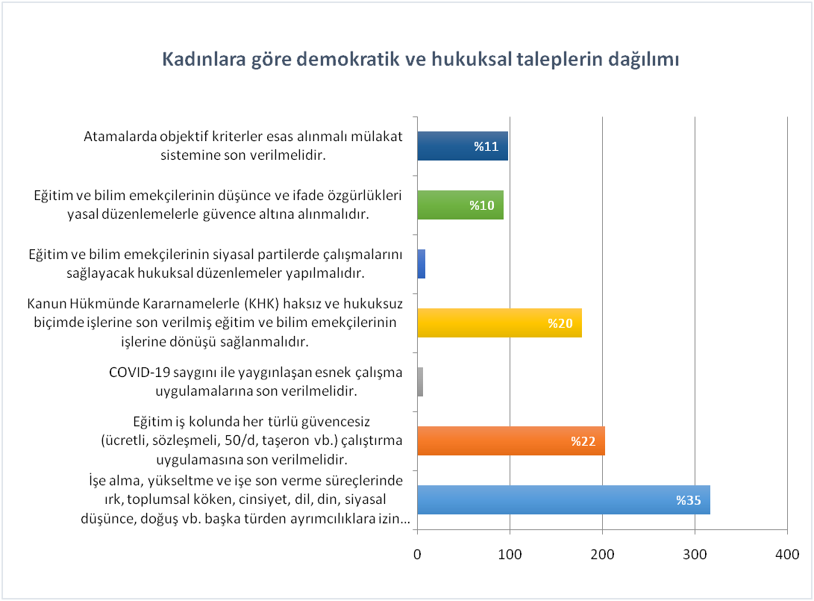
Grafik 12: Size göre TİS görüşmelerinde öne çıkarılması gereken en öncelikli demokratik ve hukuksal talebiniz nedir?

DEMOKRATİK VE KÜLTÜREL TALEPLER
Araştırmaya katılan kadın eğitim ve bilim emekçilerine “Size göre, emekçiler arasında hiyerarşiler, ayrımlar ve eşitsizlikler yaratan koşulları ortadan kaldırmak için en öncelikli demokratik ve kültürel talebiniz hangisidir?” sorusu yöneltilmiştir. Bu soruya, katılımcıların büyük çoğunluğu olan yüzde 37’si; “okul, ilçe, il ve merkez örgütünde eğitim hayatının planlanması ve yönetiminde eğitim emekçilerini söz, yetki ve irade sahibi yapacak katılımcı mekanizmalar oluşturulması”; yüzde 22’si de “toplu sözleşme sürecinde eğitim ve bilim emekçilerinin tümünün iradesini ortaya koymasını sağlayacak katılım mekanizmalarının geliştirilmesi” gerektiğini ifade etmiştir. Kadınların yüzde 20’si “İstanbul Sözleşmesi’nin feshi iptal edilmeli, sözleşme gereklerinin eğitim kurumlarında uygulanması sağlanmalıdır” seçeneğini en öncelikli demokratik ve kültürel talep olarak görürken, yüzde 11’i “eğitim yönetiminde toplumsal cinsiyet eşitsizliklerini ortadan kaldırmak ve kadınların yönetim düzeylerinde yer almalarını sağlamak için cinsiyet eşitliğini sağlayan mekanizmaların oluşturulması gerektiğini” öncelikli talep olarak görmüştür.
Çizelge 13: Size göre, emekçiler arasında hiyerarşiler, ayrımlar ve eşitsizlikler yaratan koşulları ortadan kaldırmak için en öncelikli demokratik ve kültürel talebiniz aşağıdakilerden hangisidir?
Size göre, emekçiler arasında hiyerarşiler, ayrımlar ve eşitsizlikler yaratan koşulları ortadan kaldırmak için en öncelikli demokratik ve kültürel talebiniz aşağıdakilerden hangisidir?
 | f | %
Okul, ilçe, il ve merkez örgütünde eğitim hayatının planlanması ve yönetiminde eğitim emekçilerini söz, yetki ve irade sahibi yapacak katılımcı mekanizmalar oluşturulmalıdır. | 338 | 37
Toplu Sözleşme sürecinde eğitim ve bilim emekçilerinin tümünün iradesini ortaya koymasını sağlayacak katılım mekanizmaları geliştirilmelidir. | 198 | 22
Ücretsiz kamu kreşi her eğitim ve bilim emekçisinin hakkı olmalıdır. | 42 | 5
Eğitim hizmetinin yürütülmesinde çocukların ve gençlerin anadilinde eğitim görmelerini sağlayacak koşullar oluşturulmalıdır. | 46 | 5
Eğitim yönetiminde toplumsal cinsiyet eşitsizliklerini ortadan kaldırmak ve kadınların yönetim düzeylerinde yer almalarını sağlamak için cinsiyet eşitliği sağlayan mekanizmalar oluşturulmalıdır. | 98 | 11
İstanbul Sözleşmesi’nin feshi iptal edilmeli, sözleşme gereklerinin eğitim kurumlarında uygulanması sağlanmalıdır. | 181 | 20
Toplam | 903 | 100
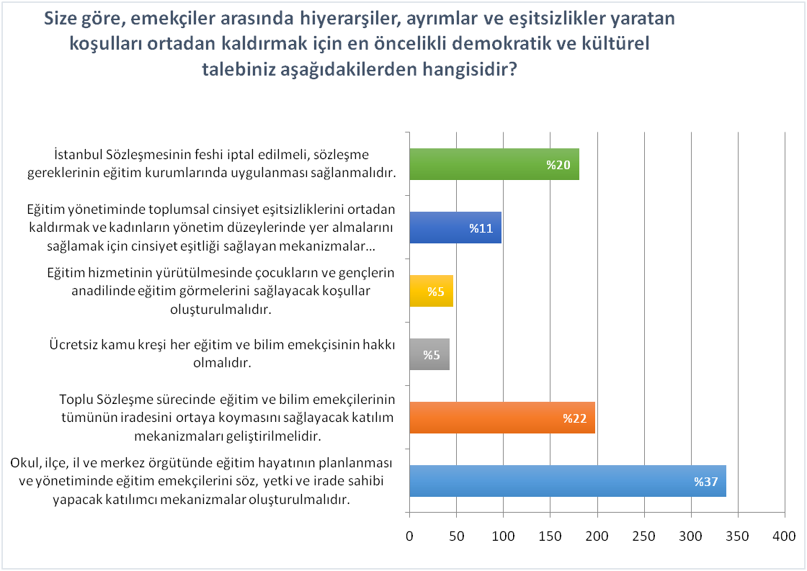
Grafik 13: Size göre, emekçiler arasında hiyerarşiler, ayrımlar ve eşitsizlikler yaratan koşulları ortadan kaldırmak için en öncelikli demokratik ve kültürel talebiniz aşağıdakilerden hangisidir?

SONUÇ YERİNE
AKP/Saray iktidarının, milliyetçi, tekçi, dinci, muhafazakâr, mafyatik politikalarını, neoliberal politikalar aracılığıyla sürdürmesinin bedelini en çok kadınlar ödüyor. Neoliberalizm doğrultusunda şekillendirilen yeni emek rejiminin yapı taşları olan, yarı zamanlı, evden, performansa dayalı vb. esnek çalışma türleri güvencesizlik ve yoksullaşma temelinde tüm emekçi kesimleri olumsuz etkileyen bir strateji. Ancak, bu stratejinin özellikle ve öncelikle kadınlar üzerinden kurgulanıyor ve uygulanıyor olmasının ideolojik ve politik nedenleri bulunuyor. Eve sabitlenmek istenen kadın emeği ile hem devlet üstlenmesi gereken sorumluluklardan kurtulmayı, hem de küçük devlet olan aile içinde kadınları daha kolay kontrol edebilmeyi amaçlıyor. Bu amacın bir parçası olarak bir yandan, sosyal politikaların geriletilmesi, ücretlerin düşürülmesi, yaşlı, hasta ve çocuk bakım kurumlarının sayısının azaltılması gibi politikalarla, Covid-19 salgını fırsata çevrilerek kalıcı hale getirilmek istenen esnek çalışma kadınlar için tek seçenek kılınmaya çalışılıyor. Çalışma yaşamında esas hale getirilmek istenen güvencesizlik; biz kadınlar açısından mobbingi, ayrımcılığı arttırıp, örgütlenmenin ve hak aramanın önüne geçerken, performans yarışı da ev ve bakım yükümlülüğünü taşıyan kadınların çok daha fazla çaba harcamasını gerektiriyor ve yine baskıyı arttıran bir uygulama olarak karşımıza çıkıyor.
Kadın işsizliği ve yoksulluğunun hiç olmadığı kadar arttığı bir dönemde, pandemi ve ekonomik krizle birlikte kadınların iş gücü piyasasından çekilme hızı da kadına yönelik şiddet de aynı oranda artıyor. Zira patriyarkaya, cinsiyetçi politikalara ve cezasızlığa ek olarak, işsizlik ve yoksulluk kadınları şiddet karşısında daha fazla çaresiz bırakıyor. Mevcut durum böyleyken bir yandan da Erdoğan’ın Saray rejimi şiddetle mücadele mekanizmalarına savaş açmış durumda. Kadını, çocuğu, LGBTİ+’ları erkek şiddetinden koruyan en önemli kazanımlarımızdan birisi olan İstanbul Sözleşmesi’nden bir gece yarısı kararnamesi ile çıkılması, kadın kazanımlarının gaspına yönelik müdahalenin en açık örneği. Öte yandan, 2016 yılından bu yana çocuk istismarcılarına af getirmek için çabalayan AKP-MHP bloğunun son icraatı, çocuk istismarı dâhil bazı katalog suçlarda tutuklama gerçekleşebilmesi için kuvvetli suç şüphesinin “somut delillere” dayanması koşulunu dördüncü yargı paketiyle birlikte yasallaştırması oldu.
AKP-MHP hükümet bloğunun, kadınların ne ekonomik, sosyal ve özlük haklarını iyileştirme ne de kadın olmaktan kaynaklanan, iş yerlerimizde, kamusal alanda, ev içinde yaşadığımız sorunlara çözüm getiren politikalar üretmeye niyeti yok. Memur Sen’in açıkladığı TİS talepleri de bir kez daha kadın emekçilerin varlığını, haklarını, taleplerini dile getirmekten uzak olduğunu göstermiştir.
Her iki yılda bir, bugüne dek 5 kez kurulan grevsiz, yetkisiz bir masaya sıkıştırılarak imzalanan toplu iş sözleşmelerinde, kamu emekçilerinin her seferinde daha da katmerleşmiş bir yoksulluğa mahkûm edildiğini, haklarının eridiğini, kadın temsiliyetinin ısrarla reddedildiğini ve kadın taleplerinin görmezden gelindiğini gördük. Bugüne dek kamu emekçileri lehine tek bir kazanıma imza atmayan ve hatta maaş zammı dahi alamadığımız bir toplu sözleşmeyi imzalayan bir konfederasyon olarak tarihe geçen Memur-Sen’den emekçilerin hiçbir beklentisi olmadığını çok iyi biliyoruz. Özellikle biz kadınların, İstanbul Sözleşmesi’nin iptalini destekleyen Memur-Sen’den, gölge etmemesinden başka hiçbir beklentisi olamaz. Ayrıca TİS masasını en hafif ifadeyle “uzlaşma” masası haline getirenlerin imzaladığı sözleşmenin, biz emekçiler nezdinde bir hükmü de bulunmuyor.
EĞİTİM SEN olarak, 4688' in ve bu yasayla kurulan TİS masasının antidemokratik olduğunu, tarafların belirlenmesinden, imza yetkisine kadar gerçek bir toplu pazarlıktan uzak olduğunu, ayrıca kadınların taleplerini ve sorunlarını yok sayan cinsiyet körü bir düzenek olduğunu yıllardır ifade ediyoruz. Ayrıca, TİS masasında kadın temsilinin olması ve kadın taleplerinin ayrı başlıkta tartışılması için yıllardır büyük çaba sarf ediyoruz.
Demokratik, toplumsal cinsiyet eşitliğini esas alan bir çalışma yaşamının inşası için ısrarlı mücadelemize devam edeceğiz. Yıllardır verdiğimiz emek, demokrasi ve kadın mücadelemizin bize yüklediği sorumlulukla hareket ederek toplu, sözleşme sürecinde haklı taleplerimizi, tüm meşru zeminlerde sonuç alıncaya kadar kararlı bir şekilde savunmaya devam edeceğiz.
TALEPLERİMİZ

- Grevli, gerçek bir toplu sözleşme yasası yapılmalı, kadınların görüşmelerde temsiliyeti sağlanmalıdır. TİS görüşmelerinde taleplerimiz ayrı bir başlıkta ve gündemle ele alınmalı, mutabakat metninde de aynı şekilde tek başlık altında toplanmalıdır.
- ILO standartları ve kamu emekçisi kadınların fiziksel ve sosyal koşulları dikkate alınarak, çalışan hamile kadına doğum öncesi 8 hafta, doğum sonrası 24 hafta olmak üzere en az 32 hafta ücretli doğum izni verilmelidir. Doğum sonrası ücretli-ücretsiz izin ile süt izni kullananlar sosyal ve özlük hak kaybı yaşamamalıdır.
- Kadınlara ve LGBTİ+lara uygulanan ayrımcılık, şiddet, taciz, mobbing son bulmalı, cinsiyet eşitliğinin sağlandığı bir çalışma yaşamı ve ortamı sağlanmalıdır.
- En fazla kadın emekçilerin olumsuz etkilendiği esnek ve güvencesiz istihdam biçimleri son bulmalıdır.
- Kamuda toplumsal cinsiyet eşitsizliklerini ortadan kaldırmak ve kadınların yönetim düzeylerinde yer almalarını sağlamak için cinsiyet eşitliği sağlayan mekanizmalar uygulanmalıdır.
- 20 hizmet yılını dolduran kadın emekçilere talepleri halinde emeklilik hakkı tanınmalıdır. Kadınların çifte mesaisi, doğum vb. göz önünde bulundurularak yıpranma payı ve erken emeklilik hakkı sosyal güvenlik sistemine dâhil edilmelidir.
- Cinsiyet ve cinsel yönelim ayrımcılığının ortadan kalkması için okul öncesinden itibaren tüm kademelerde “toplumsal cinsiyet” eğitimi zorunlu olmalıdır. Eğitim öğretim müfredatı cinsiyet eşitliği esas alınarak düzenlenmelidir.
- İş yerlerinde “toplumsal cinsiyet eşitliği, ayrımcılık ve mobbing” başlıkları hizmet içi eğitim konuları haline getirilerek tüm kamu çalışanlarının bu eğitimleri alması sağlanmalıdır
- Kadınların iş yerlerinde maruz kaldığı cinsiyete dayalı her türlü şiddet, ayrımcılık, taciz ve mobbingi önleyici mekanizmalar oluşturulmalıdır. Kadın beyanı soruşturma başlatılması için yeterli olmalıdır.
- Boşanan, boşanma aşamasında olan, mobbinge, şiddete, tacize ve istismara uğrayan kadın emekçilerin tayin talebi herhangi bir belge ibrazı istenmeksizin kabul edilmelidir.
- 8 Mart’ta tüm kamu çalışanı kadınların ücretli izinli sayılması için yasal düzenleme yapılmalıdır.
- Kamu kreşleri yeniden açılmalıdır. Kadın erkek fark etmeksizin en az 50 çalışanın olduğu iş yerlerinde, ücretsiz, nitelikli, anadilinde ve gerektiğinde 7/24 hizmet verecek, istihdam biçimine bakılmaksızın tüm çalışanların yararlanacağı kreşler açılmalıdır.
- İstanbul Sözleşmesi’nin feshi iptal edilmeli, sözleşme gereğince eğitim kurumlarında “toplumsal cinsiyet” eğitimi verilmelidir.

